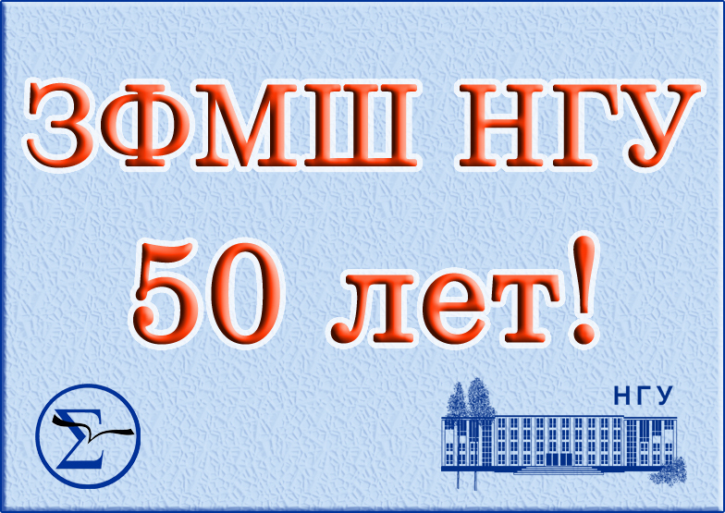
Пресс-релиз
23 октября 2015 года исполняется 50 лет с начала работы одной из первых заочных школ России - Заочной физико-математической школы Новосибирского государственного университета (ЗФМШ при НГУ). ВЗМШ МГУ начала рассылать задания своим ученикам всего на месяц раньше, а спустя еще год начала работу ЗФТШ МФТИ.
Именно эти заочные школы, ставшие значимым дополнением к системе олимпиад и летних школ, позволили дотянуться до самой «глубинки», предоставив ребятам из отдаленных мест возможность приобщиться к математике и физике, повысить уровень их подготовки и, в конечном итоге, поступить в ведущие вузы и пополнить ряды ученых и инженеров.
За прошедшие 50 лет ЗФМШ при НГУ прошла большой путь. За это время обучение в ней прошли более 60000 учеников. Открылись отделения химии, биологии, русского и иностранных языков, экономики (это отделение позже выделилось в Заочную экономическую школу НГУ). Сегодня в Заочной школе Специализированного учебно-научного центра Новосибирского национального исследовательского государственного университета ежегодно обучается около 2000 школьников из 40 регионов России, ближнего и дальнего зарубежья. Накопленный за полувековой период существования ЗФМШ опыт методической работы позволяет оказывать разностороннюю методическую помощь учителям школ России.
23 октября 2015г. в 16-00 в актовом зале СУНЦ НГУ (Ляпунова, 3) состоятся торжественные мероприятия, посвященные юбилейной дате ЗФМШ НГУ.

Программа празднования юбилея ЗФМШ

23 октября СУНЦ НГУ, актовый зал

16:00-16:10 Торжественное открытие Юбилея

16:10-17:30 Поздравления. Диалог поколений

17:30-18:30 Научно-методическая конференция «Back to the Future».

18:30-19:00 Юбилейный концерт

19:00-21:00 Культурная программа

Более подробная информация на сайте http://zfmsh.nsu.ru/

Контакты организаторов:

Кутузова Ольга Ивановна – zfmsh@yandex.ru, +79059580994

Ким Светлана Геннадьевна - kimes@sesc.nsu.ru, 8383-3303011

Колчанов Никита Александрович - nikprok06@mail.ru, +79232481796

